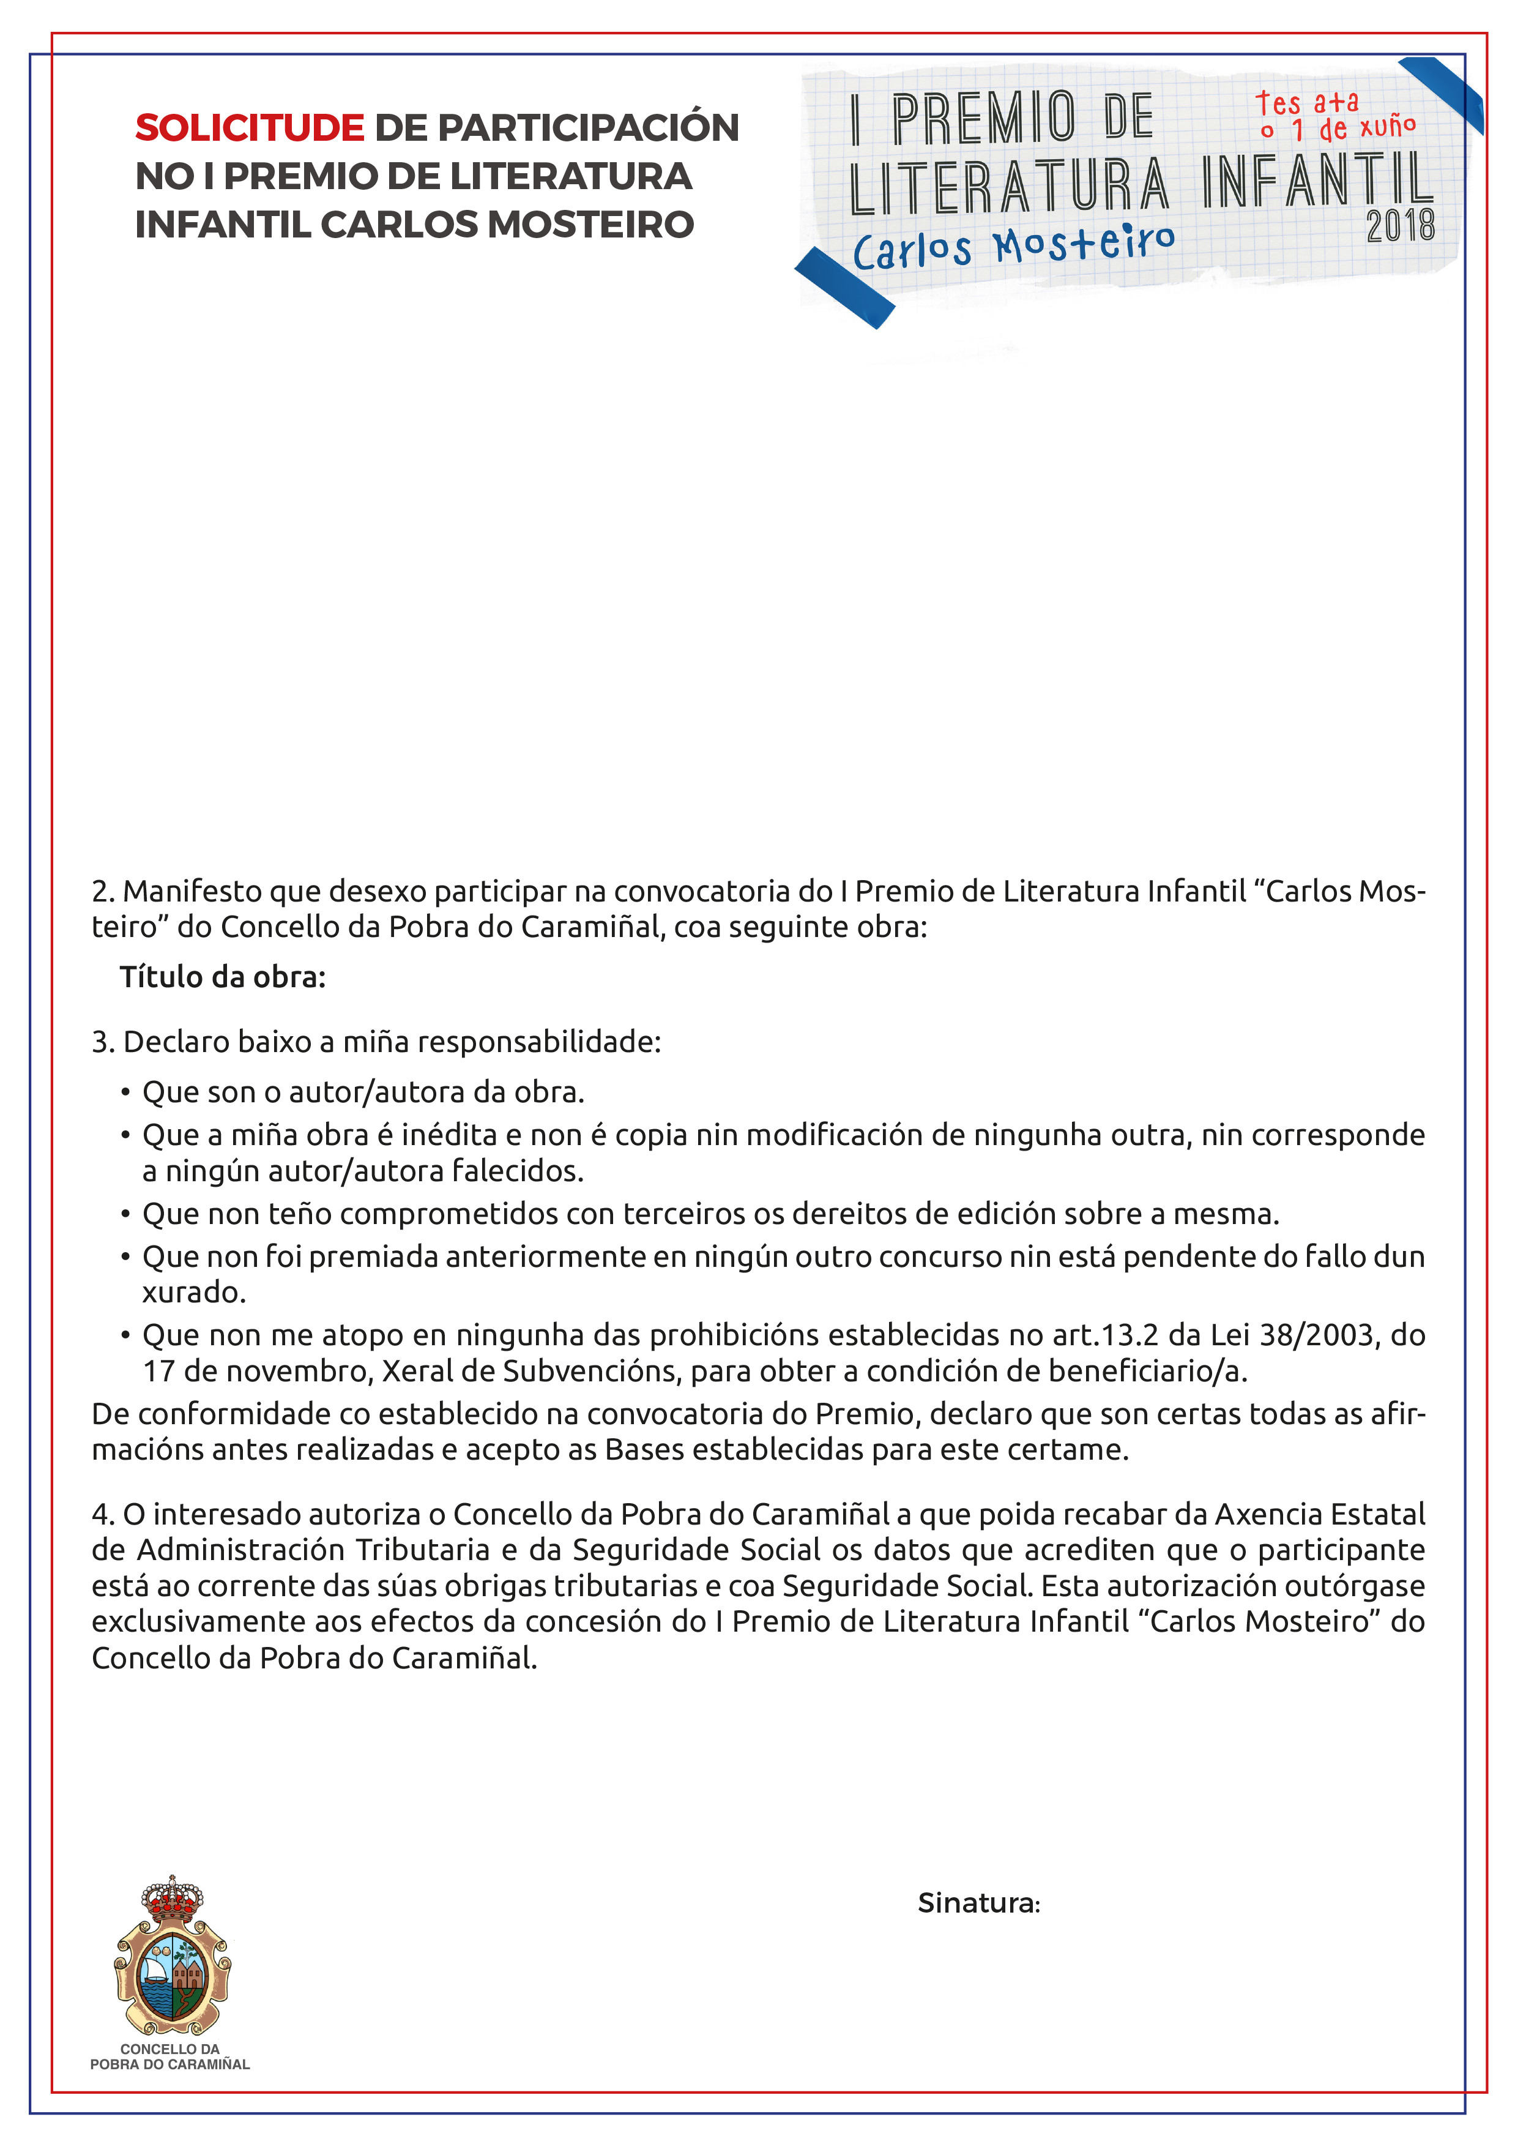

1. DATOS PERSOAIS

Apelidos: Nome:

NIF / NIE / Pasaporte: Enderezo:

Localidade: Provincia e código postal:

País: Correo electrónico:

Teléfono de contacto:

Nº de conta bancaria para o pago do premio (con IBAN):

En a , de de 2018